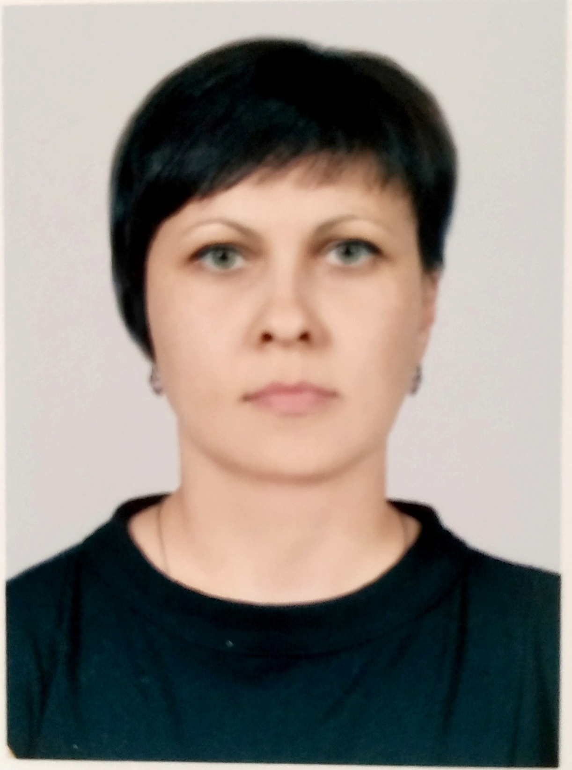

Уполномоченный по правам ребенка

в Нефтекумском городском округе Ставропольского края

Верхоглядова Наталия Витальевна

тел. 8(905)4637441